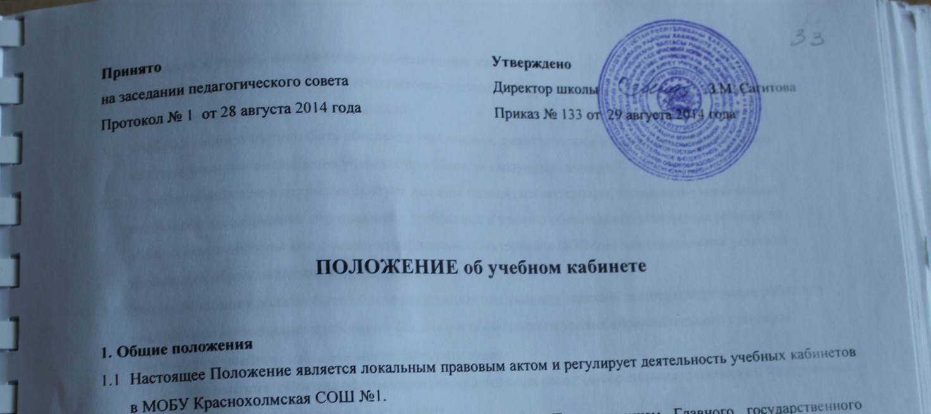
  - Настоящее положение разработано в соответствии с Постановлением Главного государственного санитарного врача Российской Федерации от 29 декабря 2010 г. N 189 «Об утверждении СанПиН 2.4.2.2821-10 "Санитарно-эпидемиологические требования к условиям и организации обучения в общеобразовательных учреждениях"» (зарегистрирован в Минюсте России 3 марта 2011 г.); Письмом Министерства образования и науки РФ от 1апреля 2005г. № 03-417 «О Перечне учебного и компьютерного оборудования для оснащения общеобразовательных учреждений», Устава школы.
  - Учебный кабинет — это учебное помещение школы, оснащенное наглядными пособиями, учебным оборудованием, мебелью и техническими средствами обучения, в котором проводится учебная, индивидуальная и внеклассная работа с обучающимися в полном соответствии с действующими государственными образовательными стандартами, учебными планами и программами, а также методическая работа по предмету с целью повышения эффективности и результативности образовательного процесса.
  - Оборудование учебного кабинета должно позволять вести эффективное преподавание предмета при всем разнообразии методических приемов и педагогических интересов учителей.

2. Организация деятельности заведующего учебным кабинетом
- Заведующим учебным кабинетом назначается один из наиболее квалифицированных преподавателей данного предмета.
- Заведующий учебным кабинетом назначается и снимается с занимаемой должности приказом директора.
- Оплата за заведование кабинетом распределяется между ответственными за кабинеты в зависимости от проводимой ими работы по обогащению и пополнению внешнего и внутреннего содержания кабинета.
- Заведующий кабинетом в своей деятельности руководствуется:
- Законом РФ «Об образовании»;
- • Правилами внутреннего распорядка;
- • Гигиеническими требованиями к условиям обучения в общеобразовательных учреждениях (СанПиН 2.4.2.2821-10);
- Настоящим Положением;
- Должностной инструкцией.
- Администрация совместно с профкомом проводит осмотр кабинетов 2 раза в год.

3. Требования к учебно-методическому обеспечению кабинета
- Учебный кабинет должен быть укомплектован учебным оборудованием, необходимым для выполнения учебных программ, реализуемых школой.
- Учебный кабинет должен быть обеспечен учебниками, дидактическим и раздаточным материалом, необходимым для выполнения учебных программ, реализуемых школой.
- В учебном кабинете в открытом доступе должны находиться материалы, содержащие минимально необходимое содержание образования и требования к уровню обязательной подготовки (стандарта образования); образцы контрольно-измерительных материалов (КИМов) для определения усвоения требований образовательного стандарта.
- Учебный кабинет должен быть обеспечен комплектом типовых заданий, тестов, контрольных работ для диагностики выполнения требований базового и повышенного уровня образовательного стандарта.
- На стендах в учебном кабинете могут быть размещены:
- требования, образцы оформления различного вида работ (лабораторных, творческих, контрольных, самостоятельных и т.п.) и их анализ;
- варианты заданий олимпиад, конкурсов, интеллектуальных марафонов по профилю кабинета и их анализ;
- рекомендации по организации и выполнению домашних заданий;
- рекомендации по подготовке к различным формам диагностики;
- требования техники безопасности.
4. Право собственности и распоряжение оборудованием учебного кабинета школы
- Оборудование учебного кабинета, приобретенное на средства учредителя, средства школы является неотъемлемым имуществом школы, которым она распоряжается на основании Устава и Договора с учредителем.
- Оборудование и оснащение учебного кабинета, созданное педагогическими работниками во время их работы в штатной должности работника школы без привлечения личных материально-финансовых ресурсов принадлежит образовательному учреждению на праве собственности.
- Оборудование и оснащение учебного кабинета школы, приобретенное за счет личных финансовых средств работника ОУ принадлежит данному работнику школы.

5. Права и обязанности участников образовательного процесса
  - Администрация обязана:
- определять порядок использования оборудования учебных кабинетов,
- следить за выполнением требований к санитарно-гигиеническим характеристикам и нормами техники безопасности,
- обеспечивать сохранность оборудования кабинета во внеурочное время и санитарно-гигиеническое обслуживание кабинета по окончании учебных занятий.
5.2 Заведующий учебным кабинетом обязан:
- обеспечивать здоровье и безопасность жизнедеятельности учащихся во время проведения уроков, консультаций, элективных курсов и иных мероприятий, предусмотренных учебным планом и планом воспитательной работы,
- принимать своевременные меры по ремонту и эстетическому оформлению кабинета с привлечением внебюджетных средств,
- принимать меры, направленные на обеспечение кабинета необходимым оборудованием и приборами согласно учебным программам,
- содержать кабинет в соответствии с санитарно-гигиеническими требованиями, предъявляемыми к школьному кабинету,
- способствовать развитию материально-технической базы кабинета в соответствии с его спецификой,
- следить за чистотой кабинета, проводить генеральную уборку силами обучающихся класса (по согласованию с родителями), закрепленного за кабинетом,
- следить за озеленением кабинета,
- обеспечивать кабинет различной учебно-методической документацией, каталогами, справочниками, инструкциями с привлечением внебюджетных средств,
- обеспечивать наличие системы проветривания, следить за ее исправностью,
- составлять перспективный план развития кабинета на 3 года и план развития и работы кабинета на текущий учебный год, вести контроль за выполнением данных планов,
- обеспечивать надлежащий уход за имуществом кабинета,
- обеспечивать своевременное списание в установленном порядке пришедшего в негодность оборудования, приборов и другого имущества,
- организовывать внеклассную работу по предмету (консультации, дополнительные занятия, заседания клубов и др.), отражать ее в расписании работы кабинетов,
- обеспечивать соблюдение правил техники безопасности, наличие правил поведения в кабинете, проводить соответствующие инструктажи с учащимися с отметкой в журнале, где это предусмотрено,
- вести инвентарную ведомость кабинета,
- проводить работу по созданию банка творческих работ учителя и учащихся.
  - Заведующий кабинетом имеет право:
- Ставить перед администрацией вопросы по улучшению работы кабинета.

